**Vánoční dárky, které potěší i pomůžou**

Praha, xx. října 2024

**Přicházející vánoční čas přináší příslib blížící se vůně čerstvého cukroví, malebné zimy či krásných dekorací. Abyste si mohli tento čas užít bez starostí, společnost Electrolux přináší nápady na praktické a kvalitní vánoční dárky pro vaše blízké. Nakupte v klidu a s předstihem praktické, ale i krásné pomocníky do domácnosti   
a užijte si klid a pohodu Vánoc.**

**Dárky pro ženy**

Rychlé a zdravější vaření je nyní snazší díky [**horkovzdušné fritéze 800**](https://www.electrolux.cz/kitchen/small-kitchen-appliances/fryers/air-fryers/eaf7sb/) **s parní funkcí a kapacitou   
6,9 l.** Smažené pokrmy připravené v horkovzdušné fritéze obsahují až **o 90 % méně tuku a až o 50 % méně kalorií**. Smažte, grilujte, vařte, opékejte nebo pečte rychleji než kdykoli dříve a připravte řadu lahodných jídel pro celou rodinu. Funkce páry či možnost sušení ovoce, hub či zeleniny z fritézy jistě učiní váš oblíbený kuchyňský spotřebič. U přednastavených receptů se automaticky upraví čas a teplota, případně je můžete upravit ručně podle svých preferencí.

S [**kuchyňským robotem Create 5**](https://www.electrolux.cz/kitchen/small-kitchen-appliances/kitchen-machines/kitchen-machine/e5km1-4bpt/) může obdarovaný každý den překvapit rodinu skvělým křupavým chlebem nebo nadýchaným dezertem. Planetární systém mixování a výkonný motor umožňují dosahovat při pečení optimálních a konzistentních výsledků. Odolná konstrukce vyrobená vysokotlakým litím nabízí spolehlivý výkon.

**Dárky pro muže**

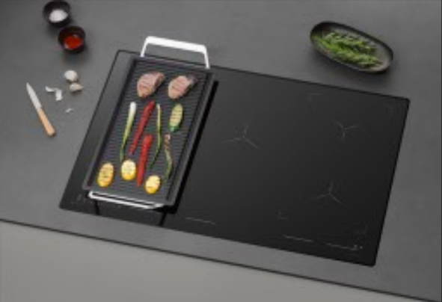Ať už je muž, kterého chcete obdarovat, nadšený, či spíše příležitostný kuchař, některé věci se hodí do každé kuchyně. Pořiďte mu[**Infinite Plancha gril**](https://www.electrolux.cz/kitchen/cooking/accessories/plancha-grill/e9hl33/), se kterým se může věnovat oblíbenému grilování po celý rok. S Plancha grilem dosáhnete rovnoměrné teploty po celé grilovací ploše. Nepřilnavý povrch umožňuje používat velmi málo oleje a snadno se díky němu čistí. Gril Plancha stačí jen položit na jakoukoliv varnou desku.

Vůně čerstvých topinek umí přinést až do postele naději na skvělou snídani, nebo pomůže vykouzlit horu topinek k tataráku. Díky přídavnému vybavení [**topinkovače Explore 7**](https://www.electrolux.cz/kitchen/small-kitchen-appliances/toasters/toaster/e7t1-6bp/)umožní i ohřívání nebo rozmrazování pečiva. K rovnoměrnému ohřevu větších kusů pečiva nebo rohlíků poslouží držák, který snadno umístíte na horní část topinkovače. Plastový kryt chrání vnitřek topinkovače před prachem. Snadno se čistí díky zabudované misce na drobky.

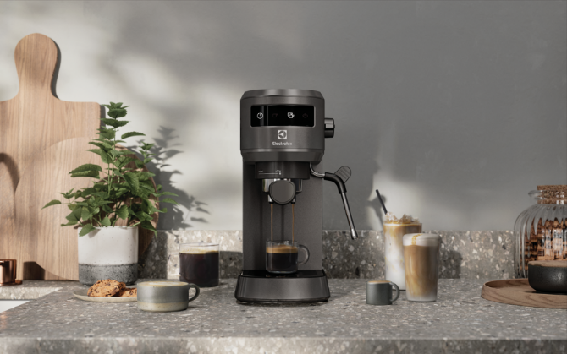Čas u kávy bývá relaxačním okamžikem pro mnoho z nás. [**Pákové espresso Explore 6**](https://www.electrolux.cz/kitchen/small-kitchen-appliances/coffee-makers/coffee-maker/e6ec1-6bst/)by tedy mohl být skvělý dárek. Obdarovaný si díky němu v pohodlí svého domova užije bohaté aroma a sametovou texturu kávových nápojů tak, jako by je připravil barista. Technologie Thermo Block přináší přesné ovládání teploty a rychlý proces přípravy. Sada filtrů obsahuje filtr 2 v 1   
i vložku kompatibilní s kapslemi E.S.E. Perfektně se hodí pro snadnou úpravu intenzity či přizpůsobení kávovaru vašemu dokonalému šálku kávy.

**Dárky pro babičku nebo dědu**

Žádný koláč nebo pečínka nevoní a nechutná jako ta od babičky. Dopřejte jí troubu, která s vytvořením takového zázraku pomůže! [**Vestavná parní trouba série 900 SteamPro**](https://www.electrolux.cz/kitchen/cooking/ovens/steam-oven/koaas31wx/)s funkcí Steamify®, která sama nastavuje množství páry, vám umožní vařit, péct, grilovat nebo připravovat jídlo v páře či ve vakuu   
a pokaždé s profesionálním výsledkem.A pokud mají vaši prarodiče navíc ovoce ze zahrady, případně jsou vášnivými houbaři, jistě ocení možnost nasušení na zimu.

Dopřejte prarodičům možnost úklidu bez ohýbání. Snadno dostupný [**Tyčový vysavač** **Electrolux 600**](https://www.electrolux.cz/vacuums-home-comfort/vacuum-cleaners/stick-vacuum-cleaners/cordless-sticks/ep61cb21wp/)pomůže bez námahy vysát všechny povrchy a čalounění, a dosáhnout tak bezchybných výsledků. Zajišťuje prvotřídní sběr prachu a rychlou výměnu hubic na různé povrchy, případně speciální na sběr zvířecích chlupů. Nový pětistupňový systém filtrace pomáhá k vyššímu výkonu. Nádoba s nečistotami se čistí pouhým zmáčknutím tlačítka, které otevře dno nádoby. Kvalitní baterie umožňuje až 50 minut vysávání bez přerušení.

Ať už se rozhodnete pro jakýkoliv dárek od společnosti Electrolux, darujete kvalitu, spolehlivost a designového pomocníka, kterého každý ocení.

Více na [www.electrolux.cz](http://www.electrolux.cz), [newsroom Electrolux Česká republika](https://www.electroluxgroup.com/en/category/newsroom/local-newsrooms/czech-republic-newsroom/) nebo [newsroom.doblogoo.cz](https://newsroom.doblogoo.cz/)

Electrolux Group je přední světová společnost vyrábějící spotřebiče, která již více než 100 let formuje bydlení k lepšímu. Znovu objevujeme chuť, péči a pohodu pro miliony lidí a vždy se snažíme být v čele udržitelnosti prostřednictvím našich řešení a činností. V rámci naší skupiny předních značek spotřebičů, včetně Electrolux, AEG a Frigidaire, prodáváme výrobky pro domácnost na přibližně 120 trzích ročně. V roce 2023 dosáhla společnost Electrolux Group obratu 134 miliard SEK a zaměstnávala 45 000 lidí po celém světě.